ЛУЧШИЕ ПРАКТИКИ: СОЦИАЛЬНО ЗНАЧИМЫЕ ПРОЕКТЫ СО НКО – ПОБЕДИТЕЛИ КОНКУРСА СУБСИДИЙ РЕСПУБЛИКИ ДАГЕСТАН
Понимание «лучшей практики» пришло из экономических наук, из организационной теории. Идею лучшей практики сформулировал Ф.Тейлор в 1914 году: «Среди всего многообразия методов и инструментов, используемых в каждый момент каждого процесса, всегда есть один метод и инструмент, которыйработает быстрее и лучше остальных». Другими словами, лучшая практика –передовой опыт –формализация и последующее тиражирование наиболее успешного практического опыта, который является эффективным и оптимальным способом достижения целей, вне четкой привязки к локальному контексту или конкретным условиям. Распространение лучших практик позволяет внедрять положительный опыт. Возможность тиражирования лучших практик является одним из ключевых критериев эффективности любой социальной технологии.
Некоммерческие организации сегодня являются надёжными партнёрами государства, они содействуют развитию гражданского общества, благотворительности и добровольчества, вносят вклад в решение социально-экономических проблем, проблем социальной защиты населения, образования, охраны окружающей среды, популяризации культуры и здорового образа жизни и др.
Издание этого сборника – это хороший старт, предполагающий дальнейшую популяризацию деятельности социально ориентированных некоммерческих организаций. Этот сборник поможет представителям гражданского общества сформулировать новые задачи, разработать новые проекты, направленные на совершенствование всех сфер жизни нашей республики.

ЛУЧШИЕ ПРАКТИКИ
социально ориентированных некоммерческих организаций Республики Дагестан за 2020 год
(по итогам конкурсного отбора проводимого Министерством труда и
социального развития Республики Дагестан)

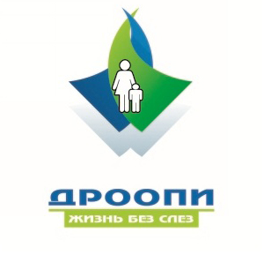
Социальное кафе «Время перемен»
Название организации:
Дагестанская региональная общественная организация
помощи инвалидам «Жизнь без слез»

Реализация данного проекта позволит разрушить стереотипы о людях с ограниченными возможностями здоровья. В рамках проекта будет проведено обучение людей с нарушениями в развитии различным навыкам работы в системе общепита, а также работе в команде (подбор конкретного вида работы, составление перечня производственных задач работника, обучение и наставничество, постоянная поддержка на предприятии и за его пределами),которая позволит им чувствовать себя полноценными членами общества.
Целью проекта является создание специальных рабочих мест с адаптированным основным и вспомогательным оборудованием, техническое и организационное оснащение, обеспечение техническими приспособлениями с учетом индивидуальных возможностей инвалидов и трудоустройство обученных профессиональным навыкам молодых инвалидов.
Дагестанской региональной общественной организацией помощи инвалидам «Жизнь без слез» были созданы максимально комфортные условия в кафе «Время перемен» для приятного и полезного времяпровождения (тематические встречи, различные настольные игры, брей-ринг, клуб по интересам и т.д.)людей с ограниченными возможностями здоровья, что являетсязначимой поддержкой указанной категории людей ввиду стеснения у некоторых инвалидов в посещении общественных мест.
Проект направлен на повышение самооценки, уверенности и самостоятельности у молодых людей с нарушениями в развитии, а такжена развитие толерантного отношения уздоровых людей к персоналус ограниченными возможностями здоровья.

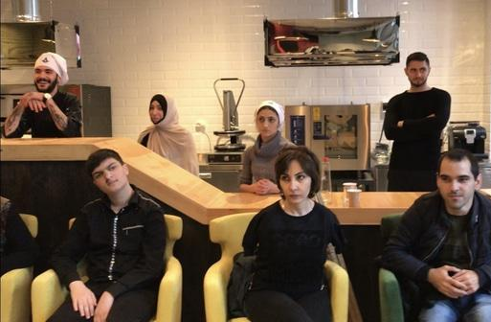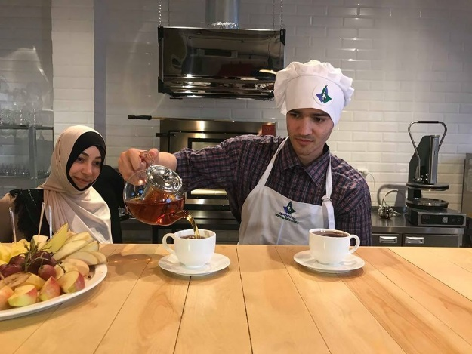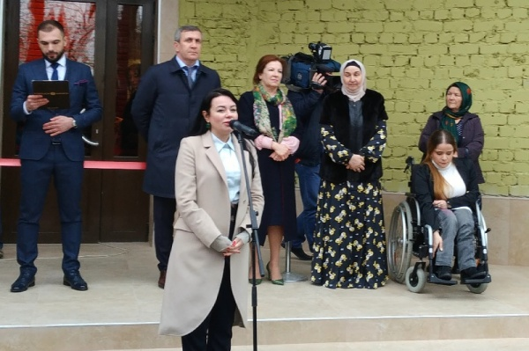
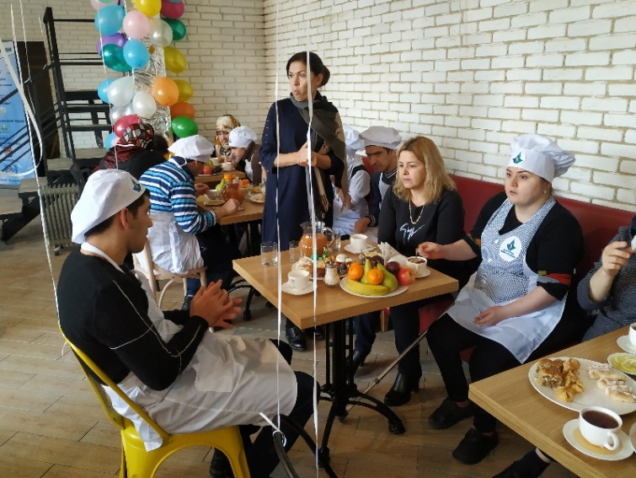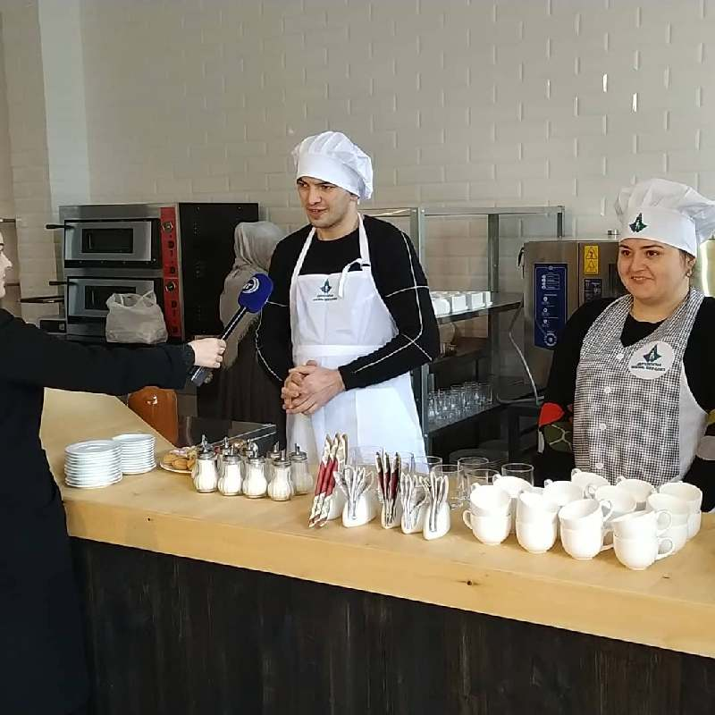


Организация летнего интенсива «Содействие» по психолого-педагогическому сопровождению детей с ограниченными возможностями здоровья
Название организации:
Автономная некоммерческая организация
Спортивно-оздоровительный комплекс «Лотос»

В последние годы наиболее эффективными технологиями успешной социализации детей с ограниченными возможностями здоровья (далее –ОВЗ) выступают:
интегративные интенсивы и лагеря, где дети с отклонениями в психофизическом развитии успешно интегрируются в среду здоровых сверстников, общении с которыми выступает мощным стимулом для социально психологического развития;
технологии психолого-педагогического сопровождения (далее – ППС) с использованием психологической диагностики (индивидуальная и групповая), технологии проведения консилиумов специалистов, технологии оценки особенностей и уровня развития детей, технология оценки внутригрупповых взаимоотношений всех субъектов ППС, технология поддержки участников ППС, и технология развивающей работы с детьми с ОВЗ, включающая в себя и психотерапевтические технологии.
Так, проект Автономной некоммерческой организации Спортивно-оздоровительный комплекс «Лотос»направлен на создание условий психолого-педагогического сопровождения и эффективной социализации и социальной интеграции детей с ОВЗ на берегу Каспийского моря, на базе спортивно-оздоровительного комплекса «Лотос» с использованием инновационных методов терапии: арт-терапия, иппотерапия, анималотерапия, гарденотерапия, а также будут использованы педагогические инклюзивные и социо-игровых технологии включающие в себя технологии коррекции учебных и поведенческих трудностей, технологии формирования социальных жизненных компетенций, технологий оценивая достижения в рамках проведения мероприятия в новых направлениях, технологии нейропсихологического подхода в коррекции формирования и развития речевого слуха и речевого общения у детей с нарушениями слуха и речи, с задержкой психологического речевого развития и нарушениями опорно-двигательного аппарата для улучшения психо-эмоционального, физического состояния детей для успешной социализации и интеграции в среду здоровых сверстников. организма.
Проект содействует продвижению в обществе идей толерантного отношения и противодействия дискриминации лиц с ограниченными возможностями здоровья, развитию инновационных технологий в области психолого-педагогического сопровождения детей с ОВЗ, развитию волонтерского движения с вовлечением старшеклассников и студентов психологов и социальных педагогов в процесс психолого-педагогического сопровождения детей с ОВЗ.
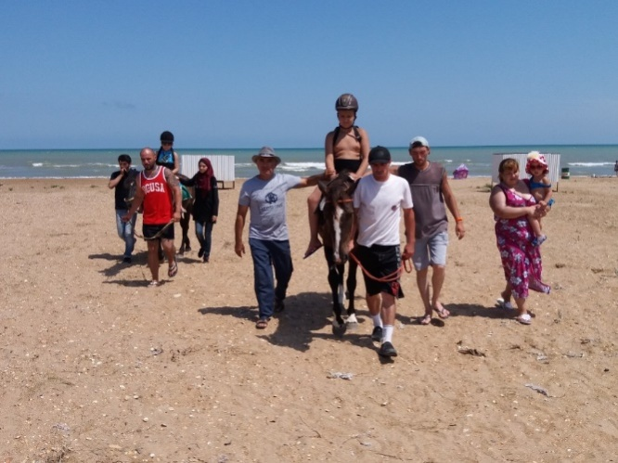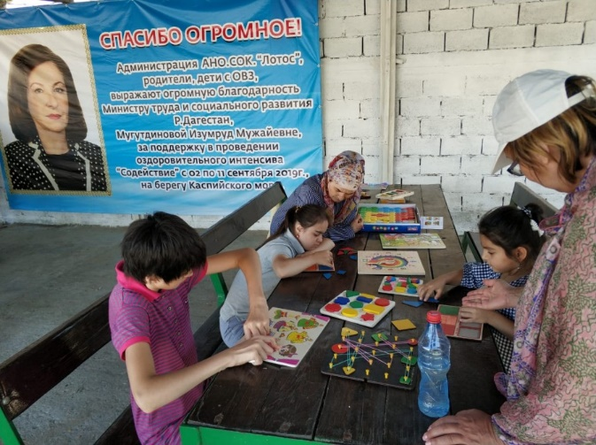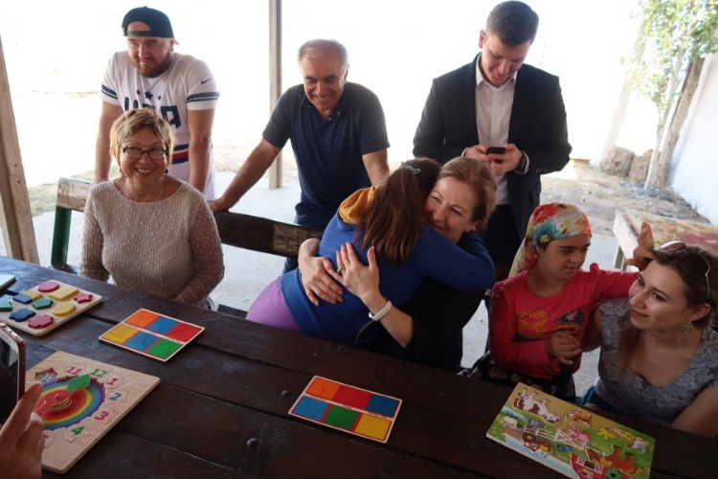
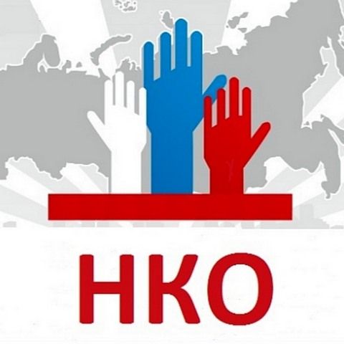
Благоустройство реабилитационного центра для отдыха и лечения инвалидов
Проект представляет:
Карабудахкентская местная общественная организация
«Общество инвалидов-ампутантов и инвалидов с нарушениями
опорно-двигательной системы «Весна»

Республика Дагестан расположена на побережьеКаспийского моря и является курортным краем,привлекающим каждое лето множество туристовлюбителей пляжного отдыха, в то время как инвалиды-ампутанты и инвалиды с нарушениями опорно-двигательной системы нашей республикине имеют возможности насладиться морским отдыхом и воспользоваться лечебными свойствами морской воды. В протезно-ортопедическом предприятии г. Махачкалы зарегистрировано более 5 тыс.инвалидов с нарушениями опорно-двигательной системы. Тем временем, ввиду отсутствия соответствующих условий инвалиды указанных категорийбез посторонней помощи не имеют возможности пройти на берег, а также вынуждены искать безлюдные места чувствуя стеснение и неудобство перед окружающими.
На территории Республики Дагестан база отдыха «Весна» является единственной базой где инвалиды без рук, без ног и на колясках смогут отдохнуть на берегу Каспийского моря, заниматься спортом, поправлять свое здоровье и укреплять дружбу между собой. Основной целью указанного проекта является создание «Доступной среды» инвалидам-ампутантам и инвалидам с нарушениями опорно-двигательной системы при купании и отдыхе на море.
Карабудахкентской местной общественной организацией «Общество инвалидов-ампутантов и инвалидов с нарушениямиопорно-двигательной системы «Весна» был построен двухэтажный дом для размещения инвалидов, построенмост, входящий в море, столовая для питания, четыре беседки для отдыха, наблюдательная вышка и пробурена скважина для воды.
Благодаря мосту, входящему прямо в море инвалиды-ампутанты и инвалиды с нарушением опорно-двигательной системы могут беспрепятственно пройти на берег моря, а также самостоятельно искупаться в море, спустившись в него при помощи лифтов, установленных на мосту.
Несомненно, данный проект поможет инвалидам указанных категорий укрепить здоровье и зарядиться энергией на берегу моря, позволит вести более активный образ жизни и улучшить работу сердечно-сосудистой системы.
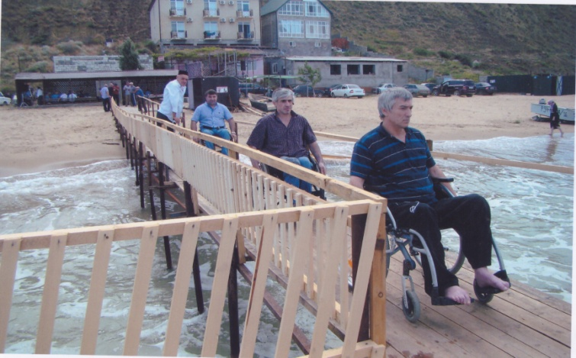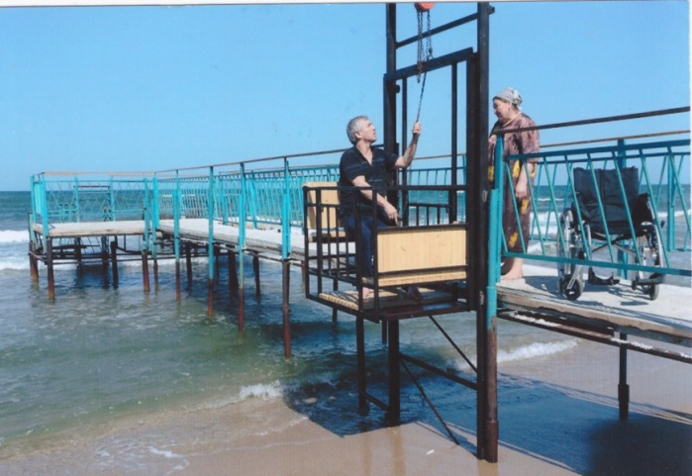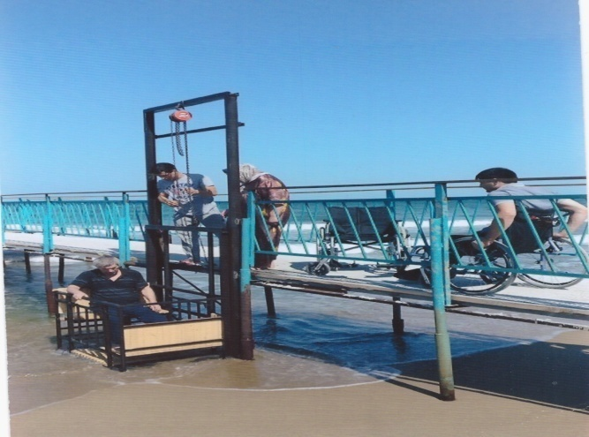

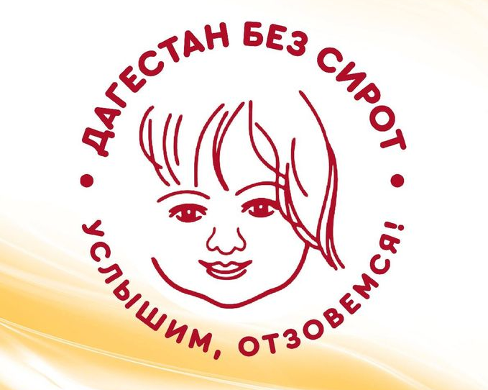
Центр дневного пребывания «Огонек»
Проект представляет:
Дагестанское региональное общественное движение
«Дагестан без сирот»

Напряженная ситуация с очередями в детских садах коснулась многих российских семей. Ежегодно в детские сады из-за отсутствия мест не могут пойти более 183 тыс. детей в возрасте от 3 до 7 лет и 270 тыс. малышей до 3 лет. Такая проблема коснулась и детей нашей республики. В настоящее время в очереди на поступление в детские сады стоят порядка 29 тыс. детей.
По многолетнему опыту работы Дагестанского регионального общественного движения «Дагестан без сирот» (далее – ДРОД «Дагестан без сирот») вопросы предоставления мест в детских садах детям – одни из самых частых. Их задают в основном, одинокие мамы, женщины, попавшие под домашнее насилие с малолетними детьми, мамы-сироты в разводе, которые зачастую не получают алименты и не могут выйти на работу. Чаще всего эти женщины в связи со сложными жизненными обстоятельствами не имеют места регистрации или вынуждены ждать в долгих очередях и вследствие этого не могут устроить своих детей в дошкольные учреждения, а сами трудоустроиться для улучшения материального положения.
Для помощи в решении данной проблемы ДРОД «Дагестан без сирот» создана группа кратковременного пребывания по уходу и присмотру за детьми дошкольного возраста на безвозмездной основе. Проект предусматривает не только присмотр за детьми, но и организацию сбалансированного питания, отвечающее возврату детей, общеукрепляющие мероприятия и проведение развивающих занятий.
Группа открыта на базе социальной гостиницы постинтернатной адаптации, в которой ведется комплексная поддержка молодых мам-сирот, выпускниц детских домов и женщин, оказавшихся в трудной жизненной ситуации. Часть указанных женщин смогут трудоустроиться в группе в качестве персонала, что также поможет их интеграции в общество.
Также стоит отметить, что реализация проекта позволит предотвратить ситуации отказа от ребенка, зачастую возникающие в силу отсутствия жилья и помощи матерям-сиротам и женщинам, попавшим в трудную жизненную ситуацию.Будет оказана своевременная помощь матерям с новорожденными и маленькими детьми.
Вместе с тем, молодым мама-сиротам и женщинам, попавшим под домашнее насилие с детьми, будет организована работа по разрешению кризисной ситуации, оказано психологическое и юридическое консультирование.
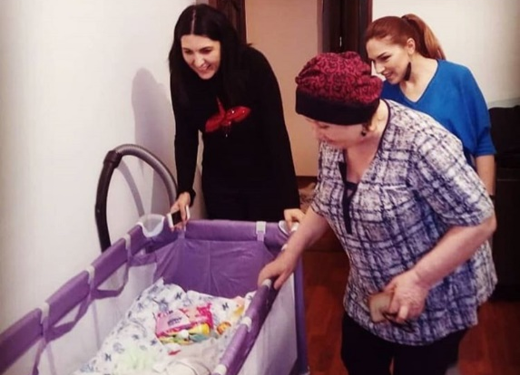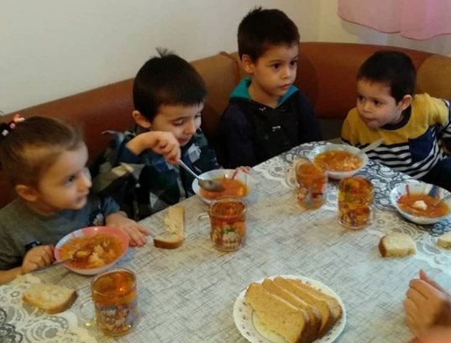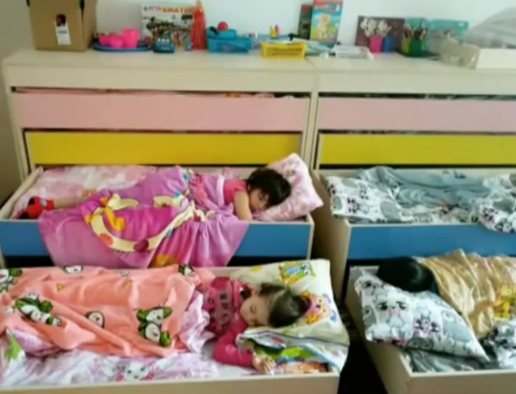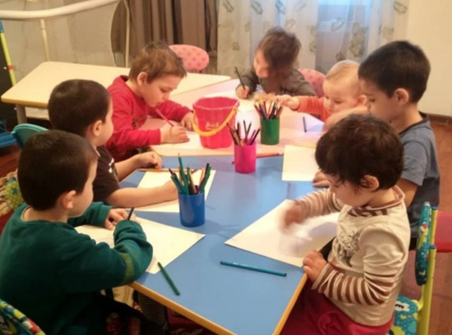

Социальная творческая мастерская «ЗИГ ЗАГ»
Проект представляет:
Дагестанская региональная общественная организация
«молодые инвалиды»

Актуальность проекта Социальная творческая мастерская «ЗИГ ЗАГ» обусловлена тем, что инвалидность – это не только медицинская, но и социальная проблема – неравных возможностей между здоровыми людьми и людьми с ОВЗ.
Целью данного проекта является создание условий для социальной реабилитации, профессиональной самореализации и повышения качества жизни женщин с инвалидностьюII и III групп.
Социальная творческая мастерская «ЗИГЗАГ» является первой на территории Республики Дагестанпроводящая курсы шиться, вязания и бисероплетения для инвалидов.
В проекте примут участие женщины из числа членов общественных организаций и Всероссийского общества слепых Махачкалы и Каспийска.
Кроме того, одновременно с обучением, раз в месяц будут проходить открытые мастер-классы, которые будут проводиться для учениц и гостей приглашенными специалистами с ОВЗ по швейному делу, вязанию и макраме. Подобные мероприятия станут хорошим стимулом для дальнейшего творческого и профессионального роста участниц. Начинающие портнихи научатся изготавливать востребованные на потребительском рынке изделия, освоят современные технологии работы с разными видами материалов, изучат тенденции модной индустрии.Реализация проекта позволит создать условия для профессиональной реабилитации инвалидов с возможностью трудоустройства и занятости.
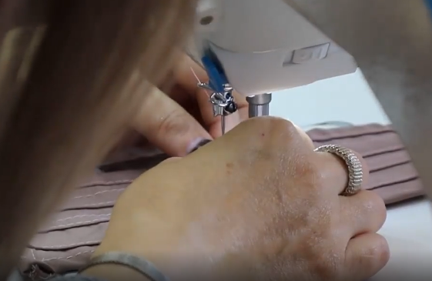
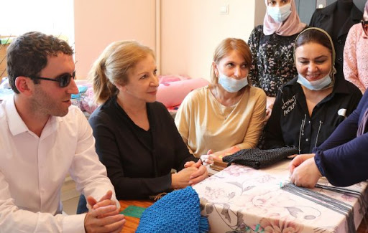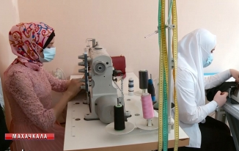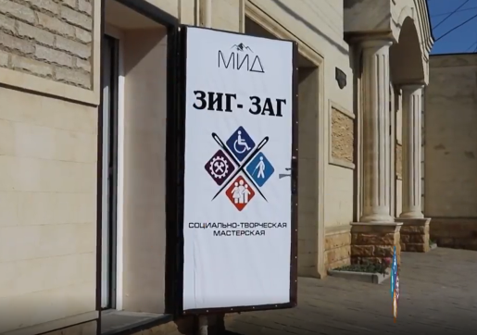

Сохранение, использование и популяризация объектов культурного наследия и их территорий
Проект представляет:
Дагестанская региональная общественная организация
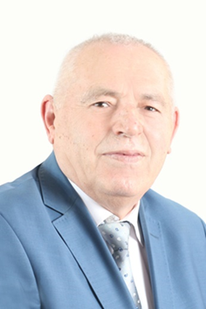
«Дагестанский научно-краеведческий центр»

Председатель правления ДРОО «Дагестанкраевед» И.М.Магомедов
Культурное наследие играет огромную роль в духовно-нравственном и эстетическом воспитании, повышении образовательного уровня населения. Объекты культурного наследия представляют собой уникальную ценность для всего многонационального народа Российской Федерации и являются частью всемирного культурного наследия.
Пункт 3 статьи 44 Конституции Российской Федерации признает необходимым сохранение исторического и культурного наследия, памятников истории и культуры, и обеспечение государственной поддержки культуры и сохранение культурного наследия народов Российской Федерации.
Сохранение культурного наследия имеет приоритетное значение для Российской Федерации, так как свободный доступ к культурным ценностям и ознакомление с культурным наследием страны является важнейшим из инструментов формирования общественного сознания и целостной системы духовных ценностей, влияющих на все сферы государственной и общественной жизни, особенно подрастающего поколения.
Историко-культурное и природное наследие в их совокупности - это специфический и важный экономический ресурс Республики Дагестан, он может стать не только фактором развития духовной жизни, но и одним из перспективных направлений стимулирования социальной политики и развития экономики в регионе, создания и укрепления его позитивного имиджа.
По количеству и значимости объектов культурного наследия Дагестан занимает особое место в Российской Федерации. В республике расположено 8 709 памятников истории и культуры. В единый государственный реестр объектов культурного наследия (памятников истории и культуры) народов Российской Федерации включено 173 объекта федерального значения, 6301 памятник регионального значения. В список выявленных памятников, расположенных на территории республики, входит 2278 объектов культурного наследия, также подлежащих государственной охране. Кроме того, в список исторических городов и поселений России включены 3 города и 1 поселение Республики Дагестан (Дербент, Махачкала, Кизляр, Тарки), а в список историко-архитектурных комплексов и достопримечательных мест - 40 населенных пунктов республики. Проект «Сохранение, использование и популяризация объектов культурного наследия и их территорий» в соответствии с действующим законодательством предусмотрены мероприятия, направленные на сохранение, использование, популяризацию и охрану объектов культурного наследия и их территорий.
Основная цель проекта - активизация работы по сохранению, использовании и популяризации объектов культурного наследия и их территорий.
Задачи проекта:
1.Патриотическое воспитание молодежи, приобщение подрастающего поколения к уникальной культуре нашего края, сохранение, использование и популяризация объектов культурного наследия и их территорий, воспитание морально-нравственных ценностей в сознании молодежи, сохранение и развитие традиций, обычаев самобытного многовекового культурного уклада дагестанцев.
2.Оказание содействия в выявлении, учет, изучение объектов, представляющих собой ценность с точки зрения истории, археологии, архитектуры, градостроительства, искусства, науки и техники, эстетики, этнологии или антропологии, социальной культуры;
оказание содействия в формирование Единого государственного реестра объектов культурного наследия;
3.Популяризация объектов культурного наследия, расположенных на территории Республике Дагестан;
4.Привить интерес и любовь подрастающего поколения, да и всех дагестанцев к объектов культурного наследия;
5.Совершенствовать и активизировать те знания, умения и навыки, которыми овладевают учащиеся на занятиях по истории, географии, обществознании, традиции и культура народов Дагестана.
Проект позволит учащимся получить возможность самореализации, через различные виды исследовательской деятельности, обеспечению содружества и духовного взаимообогащения дагестанского народа, бережно относится к уникальной многовековой народной культуре, традициям, обычаям, определится с будущей профессией, интегрироваться в обществе.
